
MATEMÀTIQUES OPERACIONS
Nom: .......................................... Data: .........................

Operacions aritmètiques

Per començar :
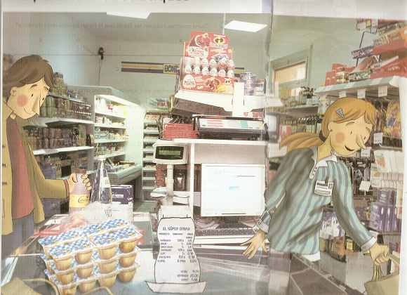
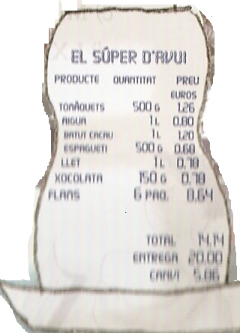
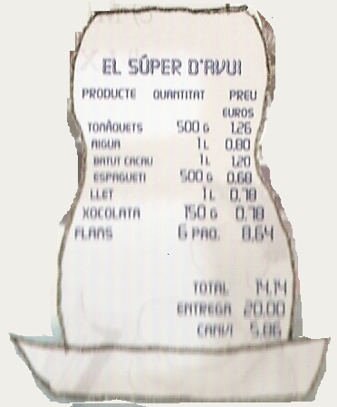

- Per quin producte han pagat més diners?
___________________________________

- Quina operació fa la caixa enregistradora per obtenir el total?
___________________________________

- I per obtenir el canvi? __________________________________________

- Com podem calcular quants flams hi ha en el taulell, sense haver de comptar-los tos? _______________________________________________________

Repassem
- Com s’anomenen les parts de la Suma?

8. 5 4 3 ________
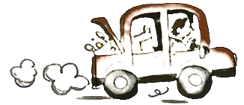
3 2 1 ________
+ 4 8 ________
8. 9 1 2 ________
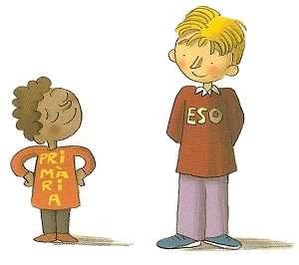
- Com s’anomenen les parts de la Resta?

1 2. 3 2 0 ________
- 7. 6 3 1 ________
5. 6 8 9 ________

- Com s’anomenen les parts de la Multiplicació?

5 4 3 ________
x 3 5 ________
2 7 1 5
1 6 2 9
1 9 0 0 5 ________

- Com s’anomenen les parts de la Divisió?

8 7 5 5
3 7 1 7 5

2 5
0
Activitats
1.- Completa:

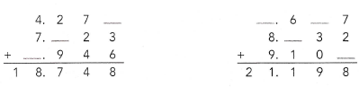

2.- Quines de les següents restes no es poden resoldre? Encercla-les:

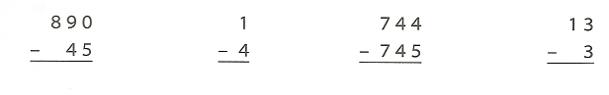
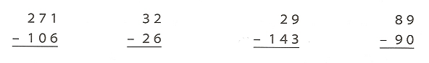
- Per què nos es poden resoldre? ___________________________________
_____________________________________________________________
Fixa’t en les que es poden resoldre:
- Quina creus que tindrà el resultat més gran? __________________________
- Com ho saps? __________________________________________________

3.- Resol aquestes restes:
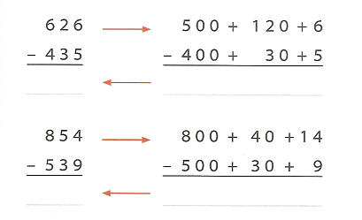

4.- Quina d’aquestes situacions es podria resoldre amb una resta?
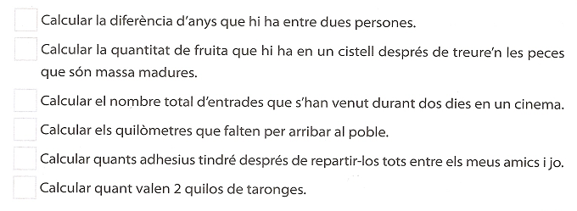

5.- Completa:
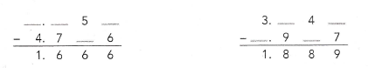
6.- Relaciona cada operació amb el seu resultat:
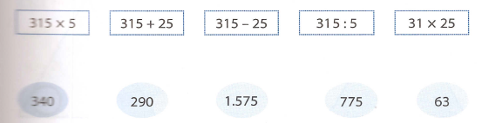

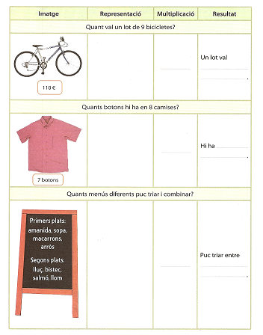
7.- En aquestes situacions fem servir la multiplicació. Completa la taula:

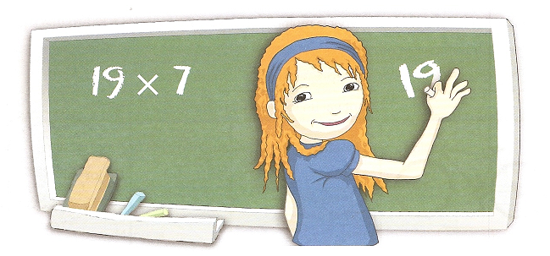

8.- Quin creus que serà el resultat aproximat de la multiplicació de la pissarra?

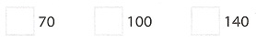
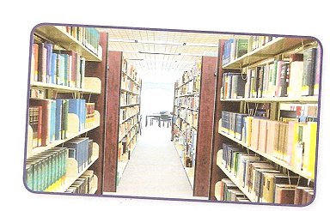
9.- Hem anat a la biblioteca a buscar
informació. Hi ha 12 prestatges amb
23 llibres en cada un. Quants llibres
Hi ha en total?

- Cal comptar-los d’un en un? _________

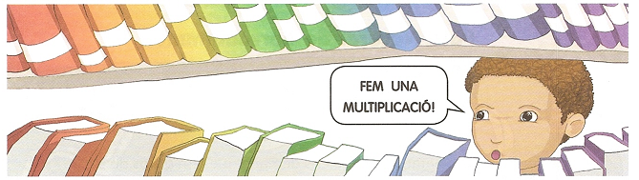
- Quina de les dues multiplicacions es pot fer per a resoldre el problema?
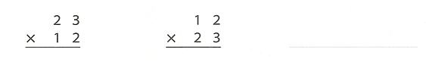
- Quin creus que serà el resultat aproximat?

10.- Pensa en el resultat d’aquestes multiplicacions i ordena-les de més gran a més petita.

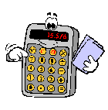
Pots ajudar-te amb la calculadora.

11.- Troba el nombre que falta en els vèrtexs d’aquests triangles i completa:

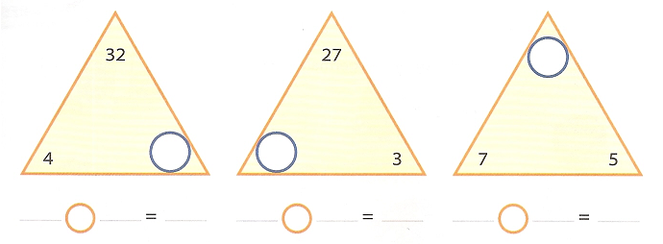

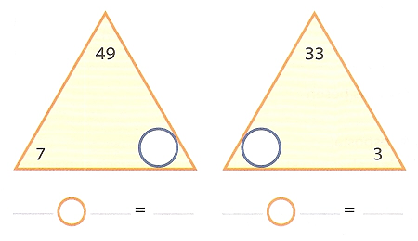
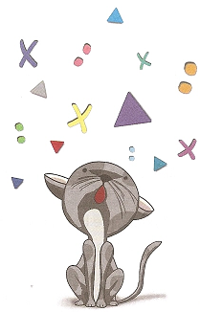

12.- En aquestes situacions fem servir la divisió. Completa la taula:
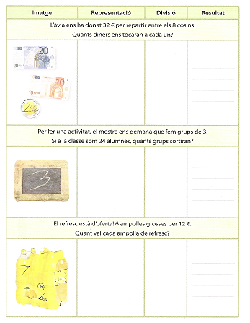

13.- Quina operació hem de fer per resoldre cada situació? Pinta-la.
